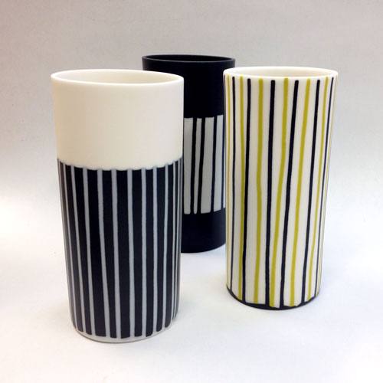

Suzzie Holler 20.9 - 8.10 2014

Porcelain Fusion
Inför sin utställning på Kaolin har Suzzie Holler arbetat med gjuten porslinslera och utvecklat nya infallsvinklar i det traditionella materialet. Porslinets vithet och transparens har delvis modifierats genom infärgning av leran. Gjutlerans egenskaper har ibland fått styra både mönster och form och öppnat upp spännande möjligheter till överraskande resultat. Olika tekniker har använts för inläggning av färgad lera tillsammans med den omslutande flytande porslinsleran. En sammansmältning sker i bränningen - där dekorationen ligger i godset snarare än utanpå. Lerans självglaserande karaktär bildar en silkeslen yta även utan glasyr.

Suzzie Holler hämtar sin inspiration från ränder i alla dess former, något som varit en röd tråd i hennes arbete under alla år som keramiker. Linjen - som mönsterformation i naturen. Randen - som binder samman och sluter en cirkel. Resultatet hon eftersträvar är ett starkt grafiskt mönster.

Suzzie Holler hör till en av Kaolins medlemmar och är utbildad vid Central S:t Martins College of Art & Design I London där hon tog en BA i Ceramic Design 1998. Sedan dess har hon varit verksam som keramiker i Stockholm med verkstad på Södermalm.

Suzzie Holler kommer att presentera sin utställning i samband med Mella Shaws föreläsning på Kaolin, Fredag den 19 september kl. 18.30.
Fritt inträde. Förfriskningar till självkostnadspris.
OSA till Kaolin, info@kaolin.se senast den 18 sep.

Välkomna på vernissage lördagen den 20 september 2014, kl. 11-16

Hanna Grill Lyssarides
Intendent

Hornsgatan 50
118 21 Stockholm
tel. 08-644 46 00
www.kaolin.se
info@kaolin.se
Öppet: Mån-fre. 11-18, lör.11-16, sön. 12-16

